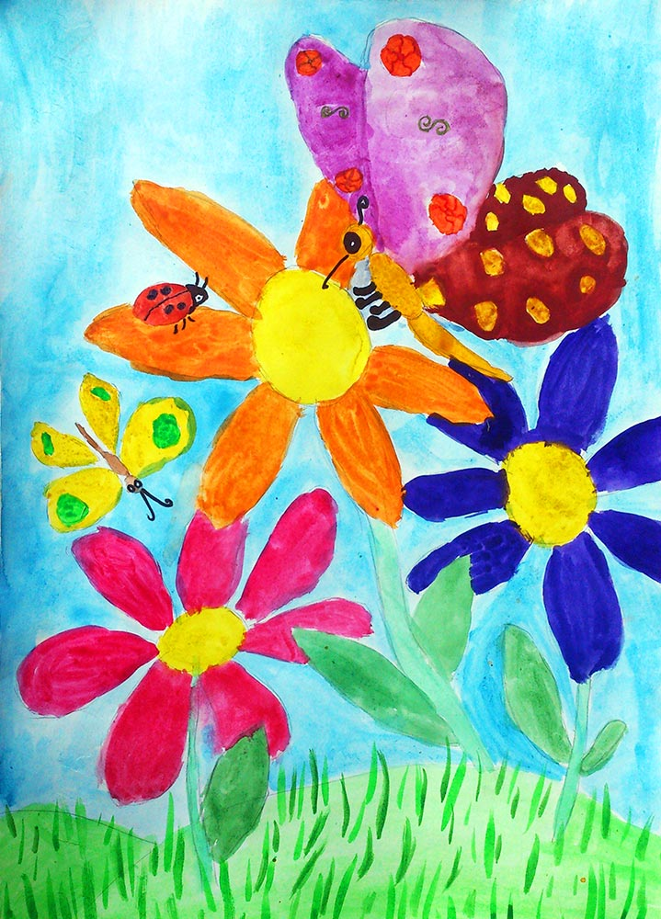
Школина Ангелина,6 лет. Рисование акварелью «Цветочная поляна».

